18^{ο} Δημοτικό Σχολείο Καρδίτσας
Ευρωπαϊκά προγράμματα Erasmus+ & eTwinning
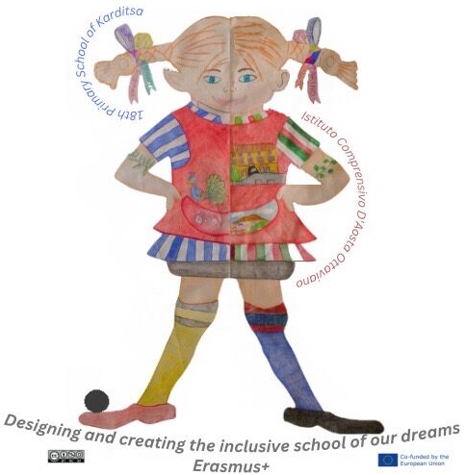
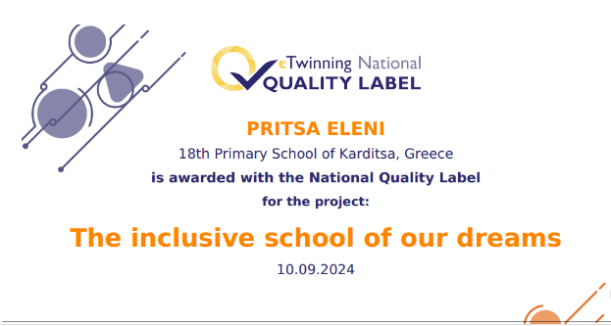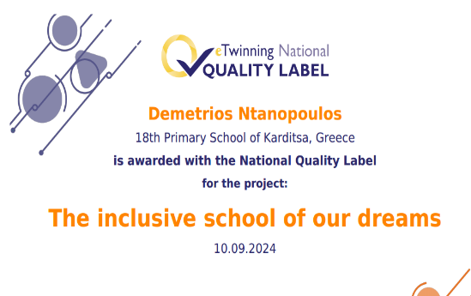

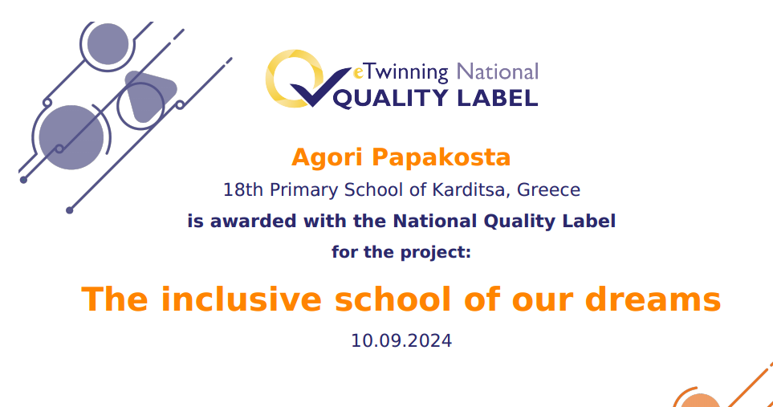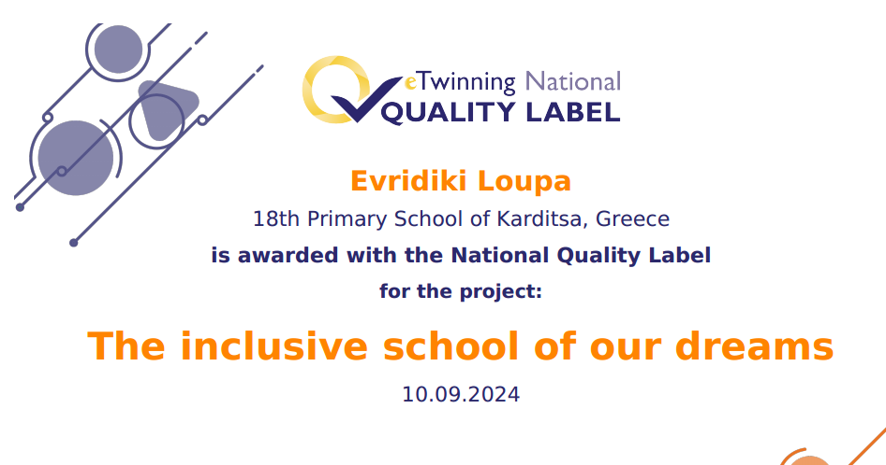
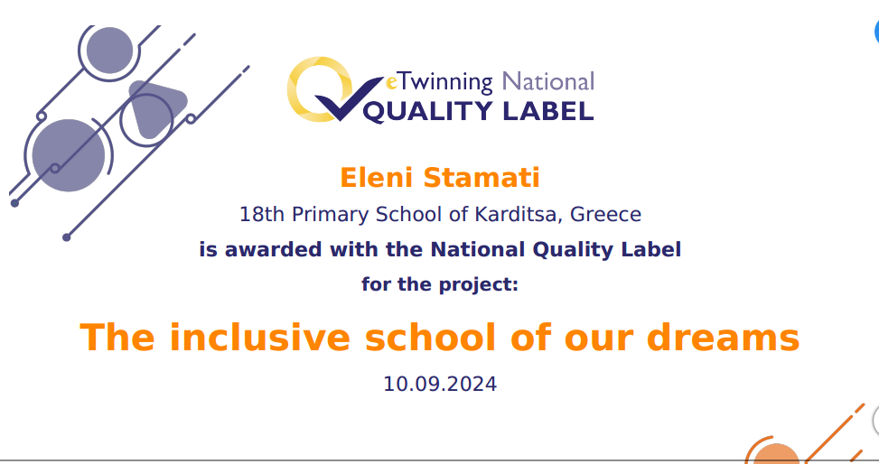
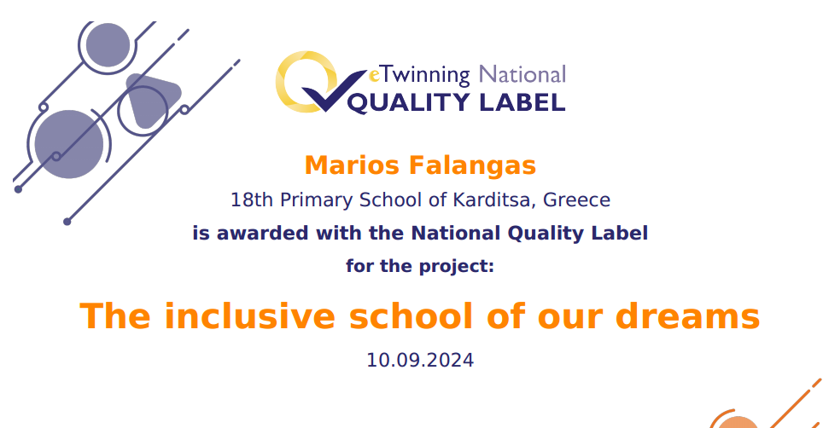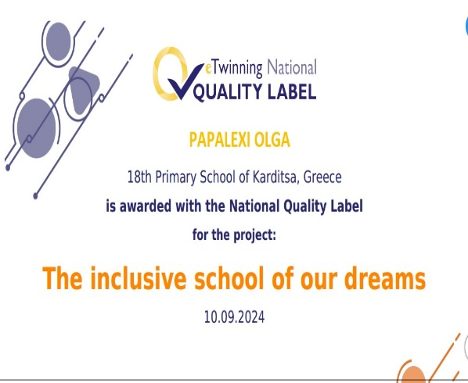

Αξιολογήθηκαν με άριστα από το Ίδρυμα Κρατικών Υποτροφιών και την Ευρωπαϊκή Επιτροπή για την υλοποίηση του ΚΑ 210 Erasmus+ Σχεδίου "The inclusive school of our dreams" (Το συμπεριληπτικό σχολείο των ονείρων μας) εκπαιδευτικοί και μαθητές του 18^{ου} Δημοτικού Σχολείου της πόλης μας. Στη διάρκεια του Σχεδίου που υλοποιήθηκε κατά το προηγούμενο σχολικό έτος μαθητές και εκπαιδευτικοί συνεργάστηκαν υποδειγματικά σε μία σειρά από δραστηριότητες με θέμα τη συμπερίληψη τόσο στις δια ζώσης επισκέψεις στα δύο συμμετέχοντα Σχολεία (18^{ο} Δημοτικό Σχολείο και Instituto Comprensivo “d Aosta”στην περιοχή της Napoli της Ιταλίας) όσο και ηλεκτρονικά μέσω της πλατφόρμας Twinspace των προγραμμάτων eTwinning! Για το συγκεκριμένο Σχέδιο όλοι οι συμμετέχοντες εκπαιδευτικοί έλαβαν και δεύτερη διάκριση, με τις απονομές Εθνικών Ετικετών Ποιότητας από την εθνική υπηρεσία των προγραμμάτων eTwinning του Υπουργείου Παιδείας. Οι ετικέτες ποιότητας που είναι απόδειξη υψηλού επιπέδου ποιοτικής δουλειάς, συνοδεύονται από ιδιαιτέρως τιμητικά σχόλια και αναφορές στην άψογη συνεργατική δουλειά, τη σαφή και αποτελεσματική στοχοθεσία, την υποδειγματική διαδικασία υλοποίησης και τα άψογα αποτελέσματα! Μεγάλη η ικανοποίηση λοιπόν για όλους τους συμμετέχοντες!! Μπράβο σε όλη την ομάδα των εκπαιδευτικών και μαθητών!!

